INDICAÇÃO N.º ____/2025

Na forma que determina o Regimento Interno desta Casa Legislativa, o Vereador que a esta subscreve SOLICITA, a limpeza e desassoreamento dos Córregos Ribeirão da amizade e Ribeirão das Flores, no Distrito da Califonia do Município na cidade de Barra do Piraí- RJ.

Barra do Piraí, 18 de fevereiro de 2025

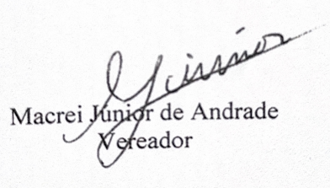

Justificativa
Atendendo as solicitações dos moradores que residem próximos ou transitam pelos locais vizinhos aos Córregos, indico ao poder Executivo, para que sejam tomadas as devidas providencias, no que diz respeito a limpeza e desassoreamento dos mesmos, para que seja garantida a segurança da população vizinha.

